2020年陕西教育系统新媒体周榜（6.14-6.20）
来源：陕西省教育新媒体研究院
微博部分
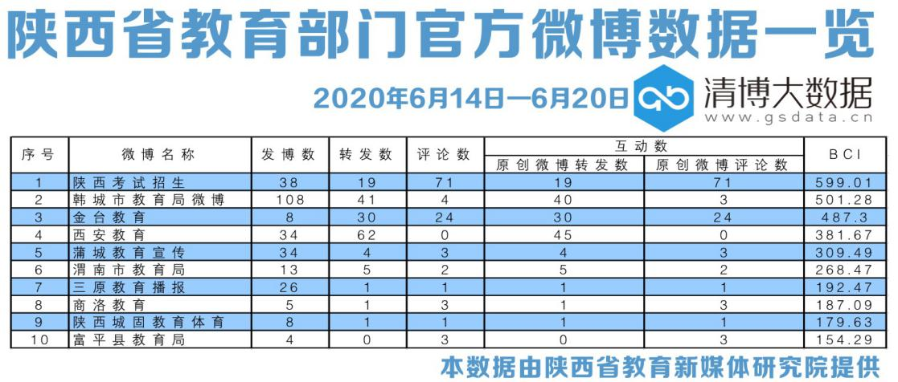
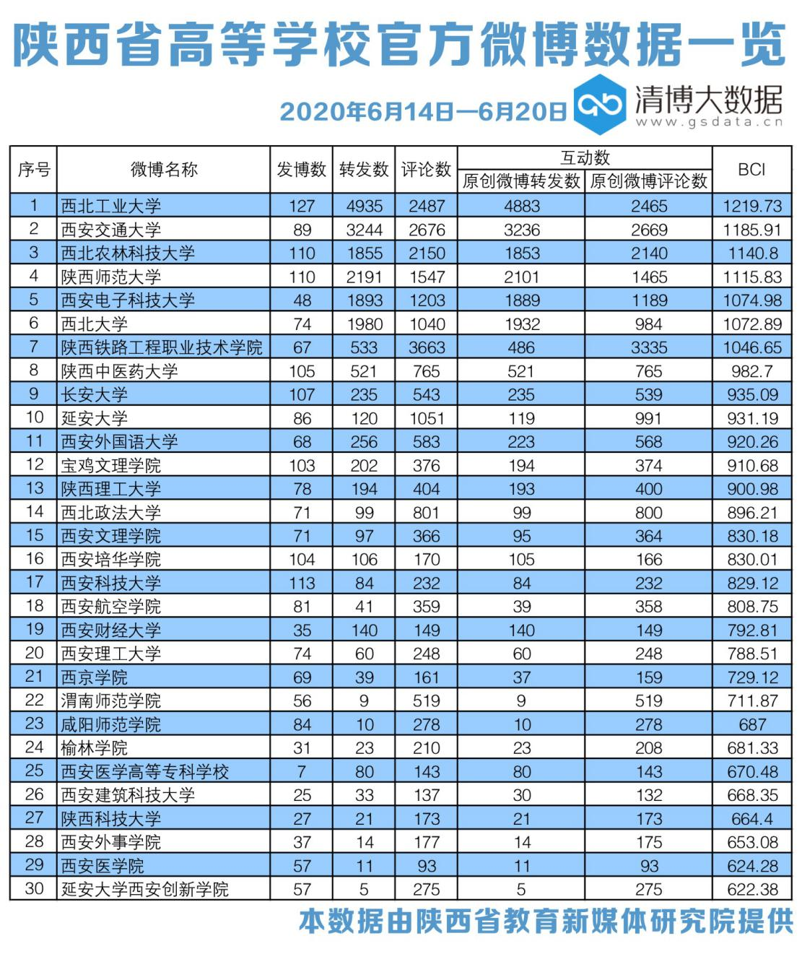
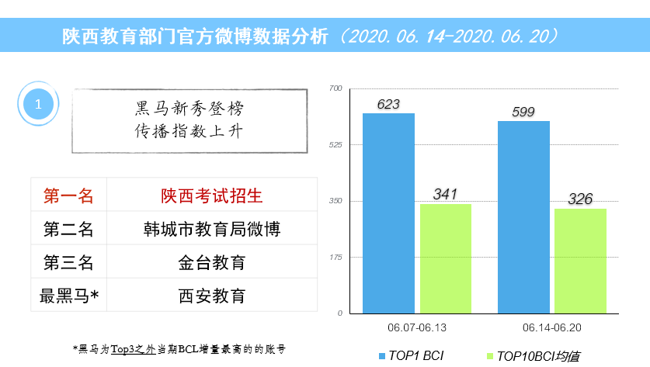
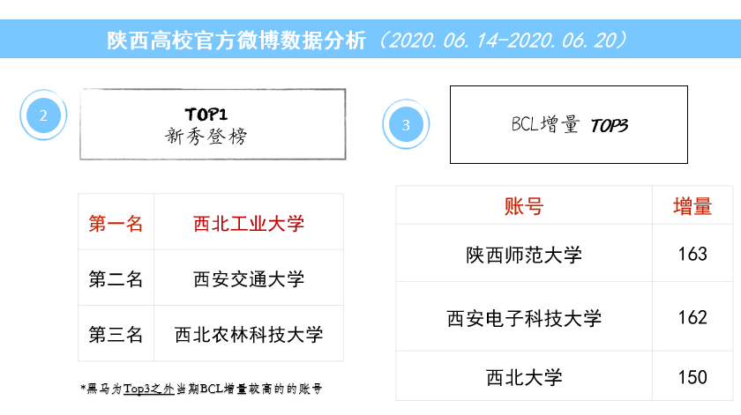
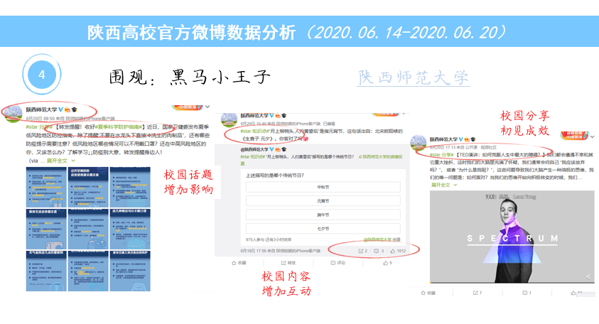

本周运营亮点：
“入学政策”和“毕业季”成为教育新媒体矩阵的运营重点。
本周问题汇总：
教育部门方面，政策解读缺乏可视化表达；高校方面，毕业季的全新线上体验存在同质化。
近期重点：
疫情影响下的高校毕业会对新媒体宣传提出挑战。

为了能凸显本报告的前后对比性，本期分析依旧选取前20名的教育部门微信公号和前50名高校官方微信公众号作为分析对象，分析日期为2020年6月14日至2020年6月20日。

一、数据汇总
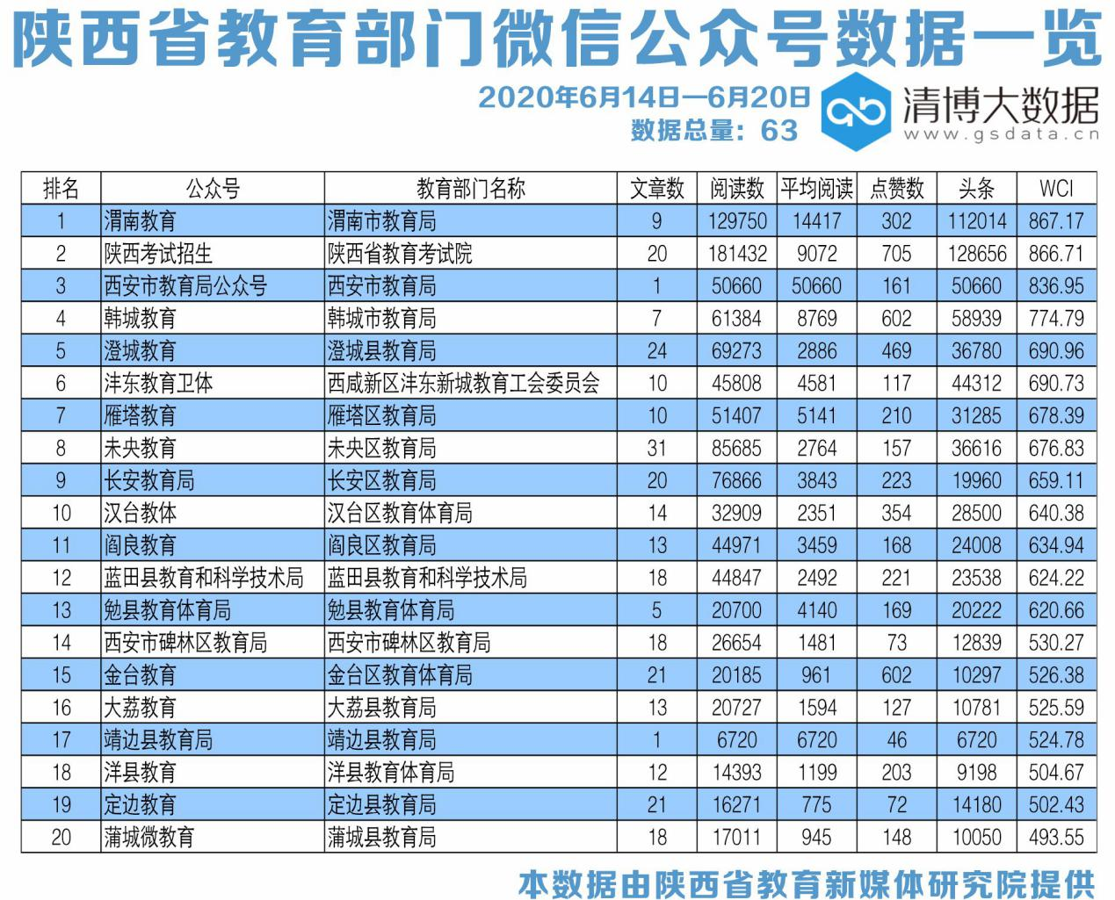
在本次观测周期中，排名前二十的教育部门官方公号共发布文章299篇，较上周增加4篇；指数方面，有2家公号WCI指数突破800。20强总阅读量约为102万，较上周增加41万；总点赞数5145次，同比减少400次；本期20家公号阅读量全部过万。
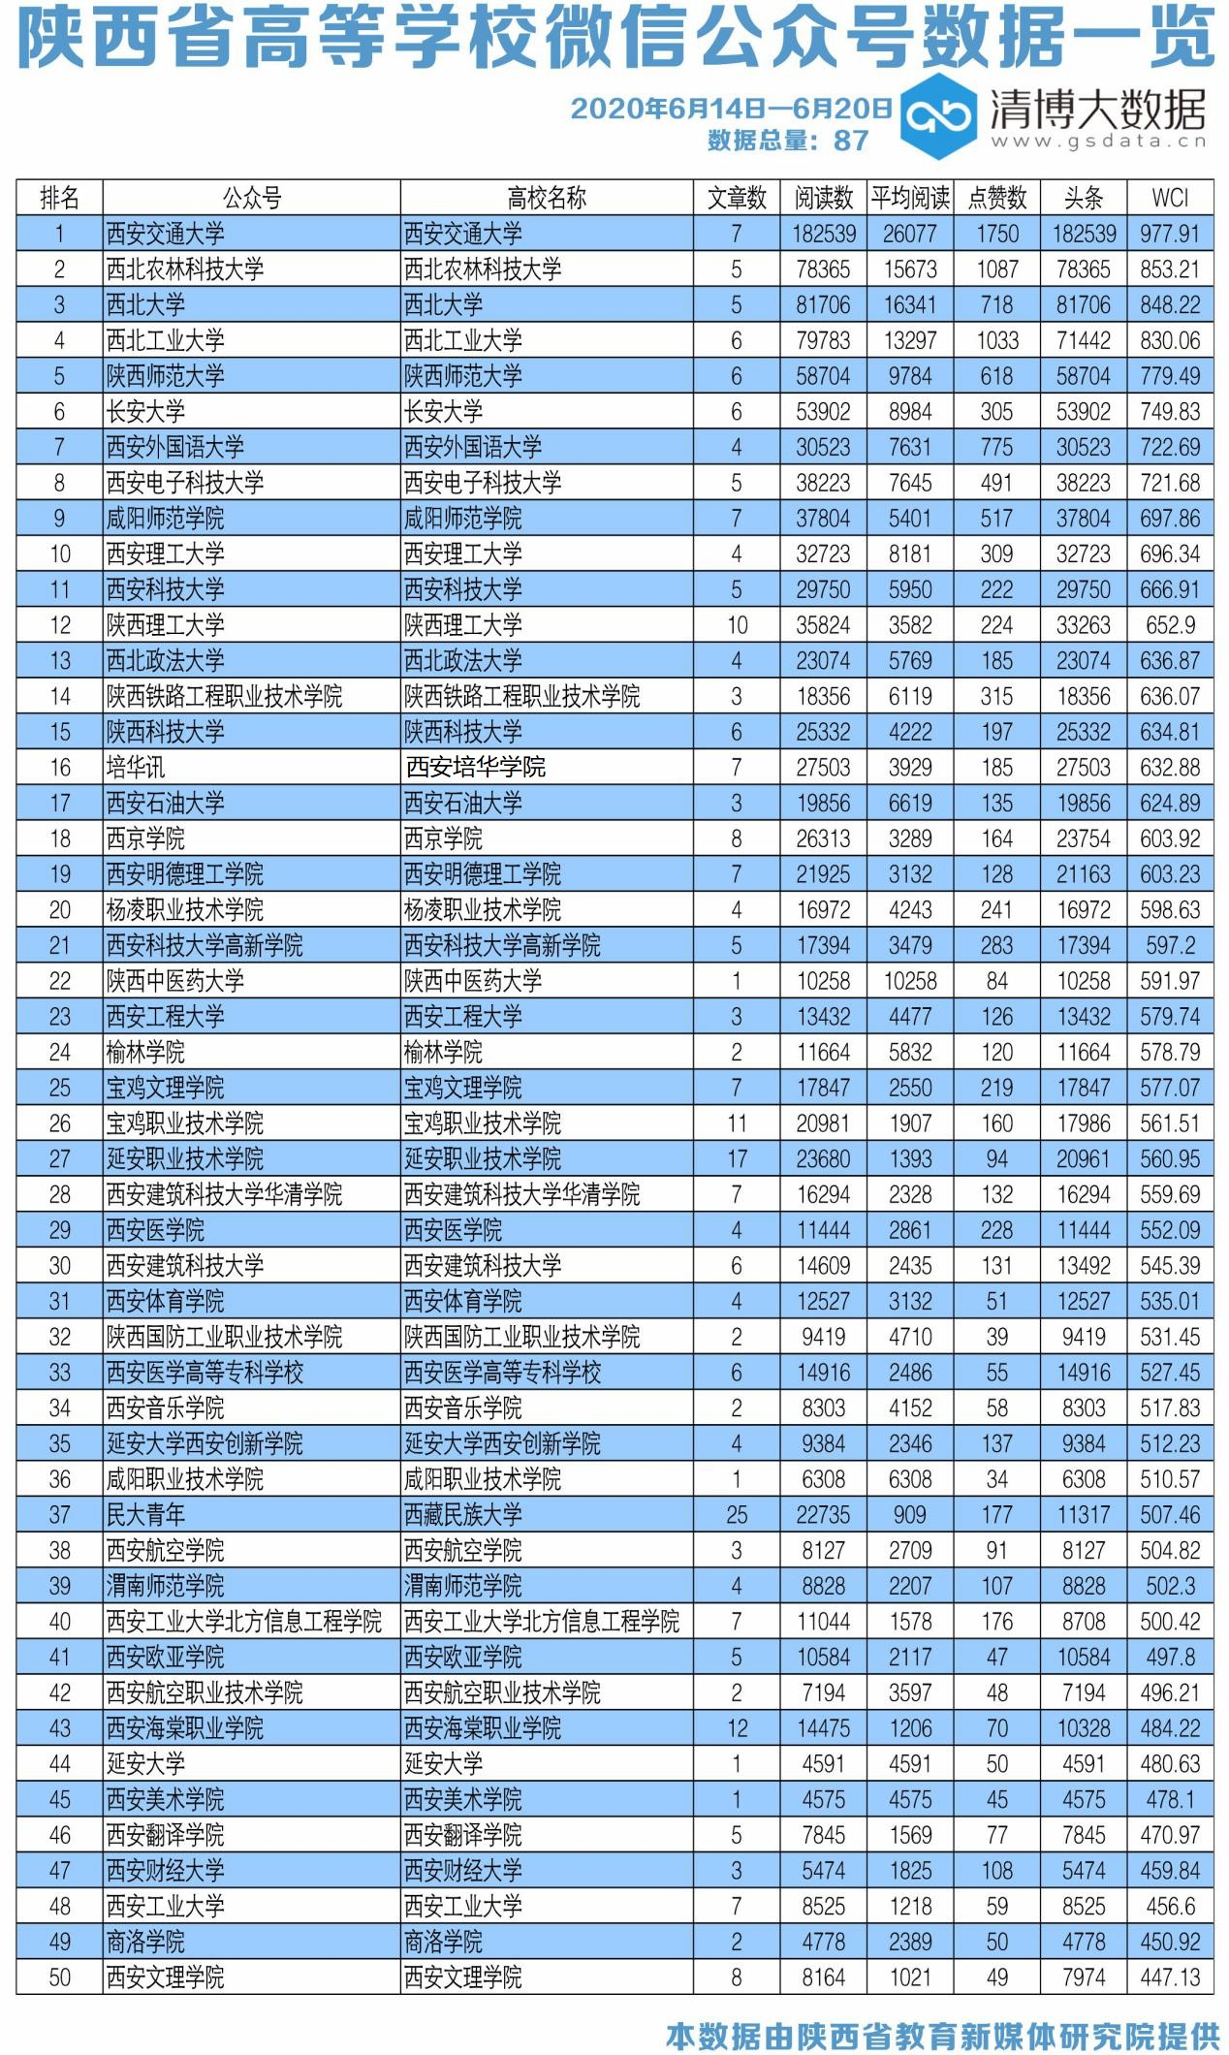
高校官微矩阵的具体表现为：榜单TOP50共发布文章298篇，比上周增加6篇；总阅读量约为127万，同比减少21万；总点赞数1.3万次，较上周减少0.6万次；本周共有1家官方微信公众号WCI指数破900，36家公号阅读量过万。
二、文章分析
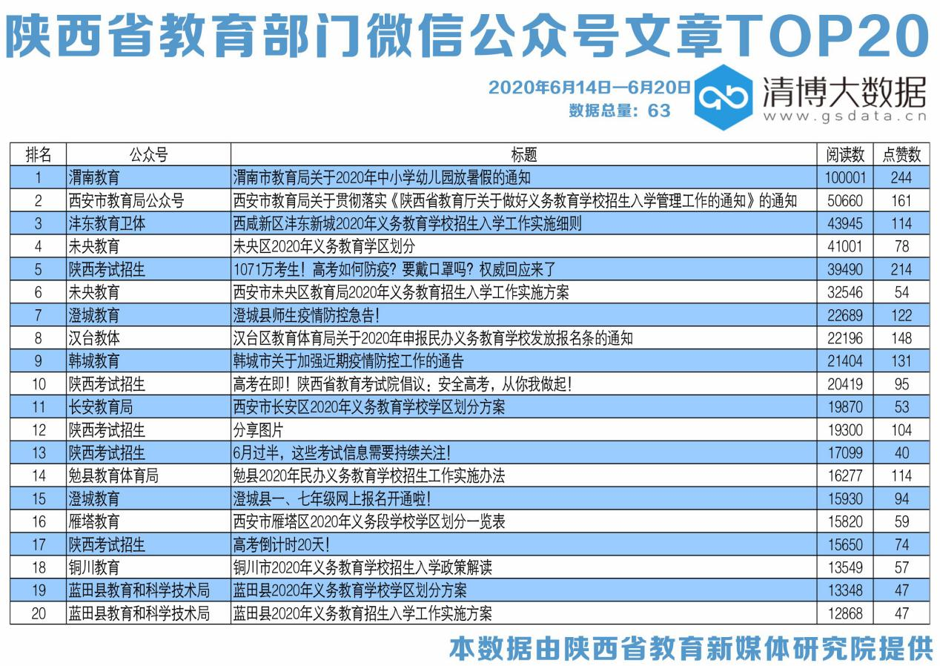
教育政务新媒体以用户为中心，充分考虑用户的核心关切、阅读习惯，从而更好地服务师生、服务社会。功能从传播转向服务，是教育政务新媒体在理念与实践层面的重要转变与拓展。比如教育政务新媒体协调各方面资源提供高考分数查询、各类证书查询、招生考试就业等与学生和社会密切相关的服务，吸引广大家长、学生的关注。
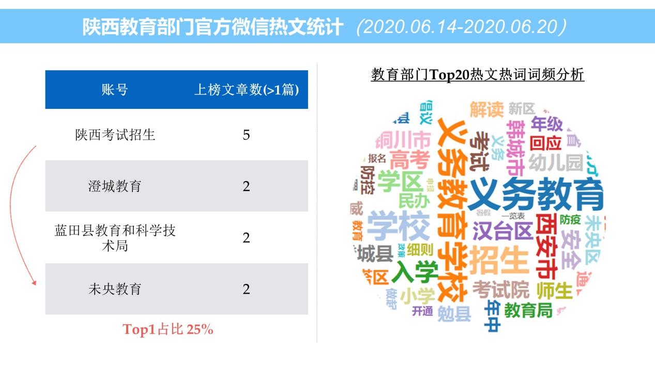
通过统计,“义务教育”成为本周教育部门热词。
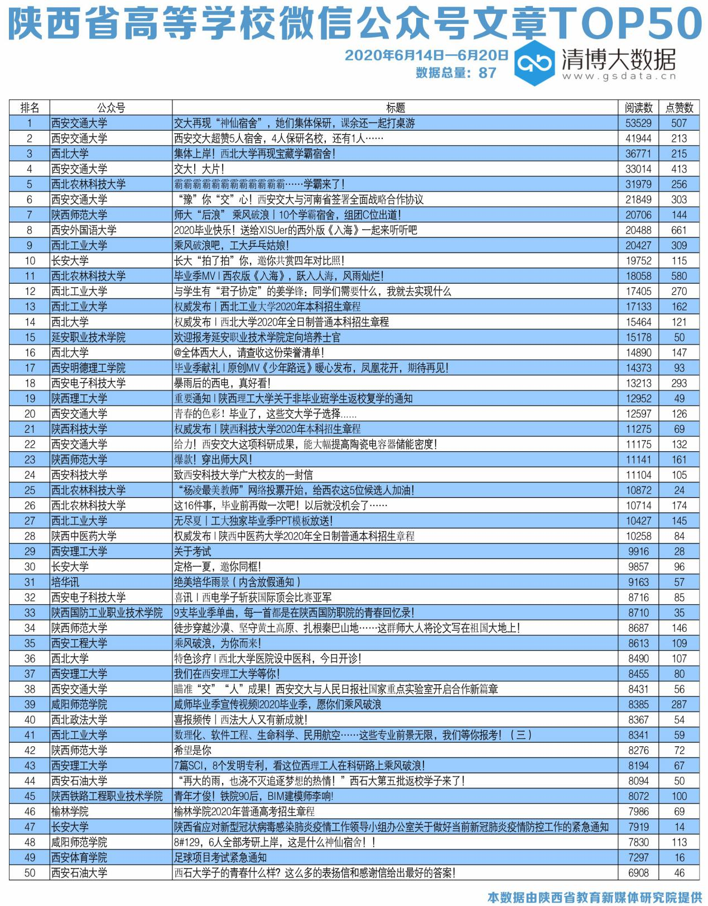
高校官方新媒体团队有责任在新媒体时代进行网络舆情监控与校园舆论引导，发挥新媒体平台的优势来弥补、控制它的弊端与劣势。正因为如此，这一监管约束的重任就落到我们高校新媒体运营团队的身上。高校新媒体运营团队由学校的学生干部组成，他们虽然是先进学生的代表，但是同时在多样化网络轰炸下的今天，他们更要肩负起传播大学校园文化的责任。
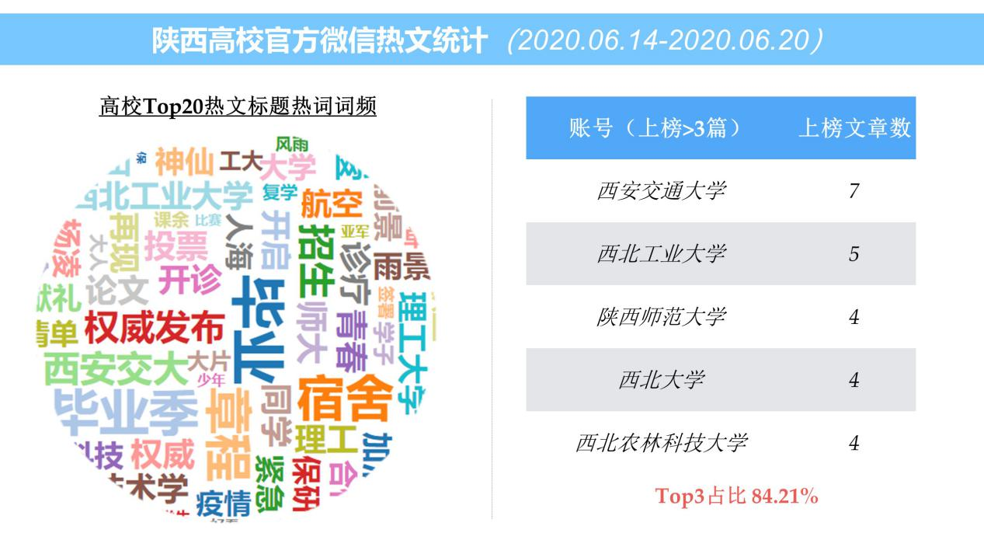
通过统计，“毕业”成为本周高校热词。

- 数据解读
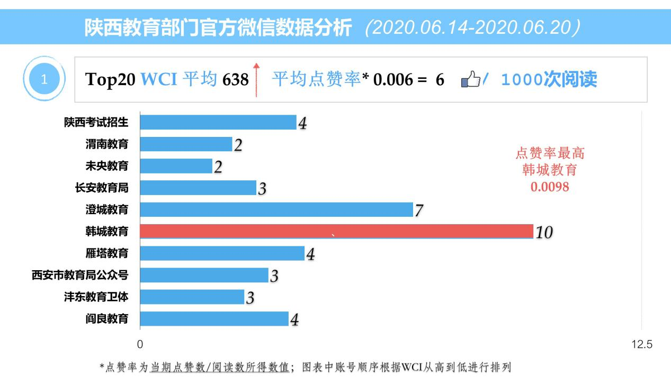
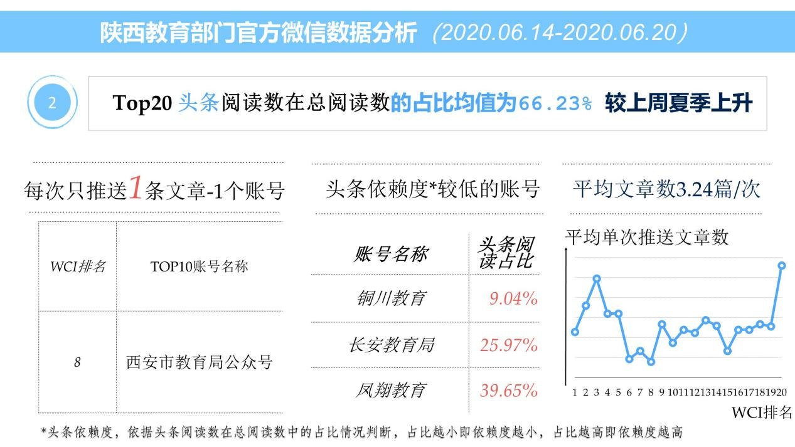
总体来看，陕西教育政务新媒体没有在网言网语的运营上形成有影响力的、具有标志意义的代表。但同时也需注意，如果过分强调有趣、卖萌，则容易流于过度娱乐化，使政务信息传播的权威性、可信度等受到一定程度的影响。二者如何平衡，需要精妙地把握“度”。
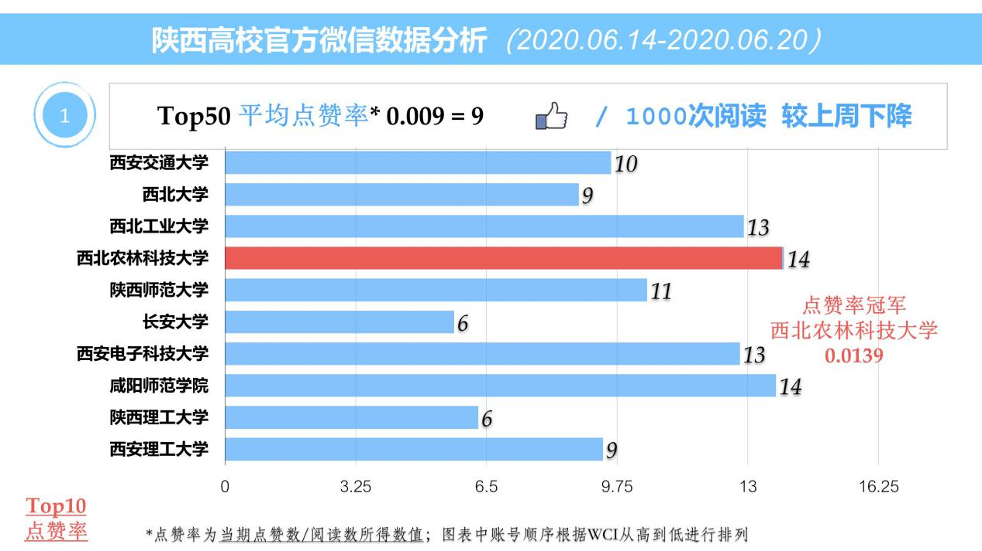
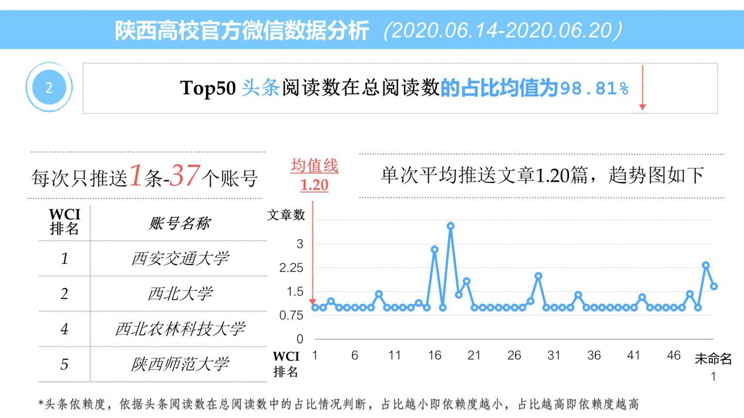
加强高校新媒体运营团体成员们的正确价值观的建设，在团队建设中坚持社会主义核心价值观的巩固，明晰大学校园主流意识文化不符的思想。保证社会主义核心价值观能够从抽象的概念变为学生群体易于接受的表达形式，有主意塑造和谐健康的主流文化环境，为高校新媒体运营团队的正能量传播打好基础。

